Муниципальное Бюджетное Дошкольное Образовательное Учреждение

Онохойский детский сад «Солнышко».

Конспект занятия в старшей группе «Солнышко» по противопожарной безопасности

«Спичка – невеличка».

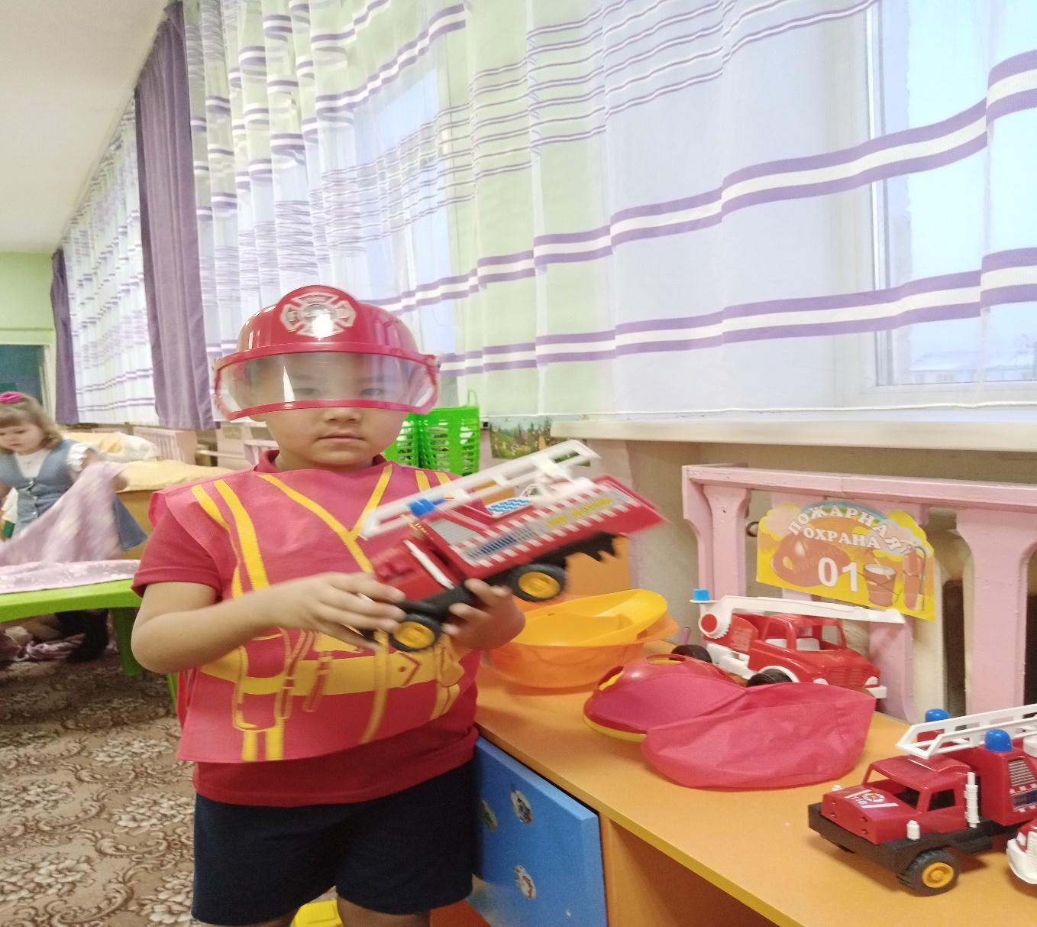

Подготовил воспитатель: Соболькина Е.М.

п.Онохой

2025т.

Цель: расширение знаний о пожарной безопасности.

Задачи:

- Расширить знания детей об опасных ситуациях, причинах возникновения пожара и сформулировать правила поведения при пожаре;

- Знакомить с огнём и его свойствами;

- Воспитывать у детей потребность в заботе о своей безопасности;

- Расширить словарь детей по теме пожарная безопасность.

Материалы к занятию: плакаты по пожарной безопасности «Планета Земля», демонстрационный материал «Пожарная безопасность», серия «Окружающий мир», тема Безопасность», свечи, коробок со спичками, пустая стеклянная банка, стаканчики с водой, песком, землей для проведения опытов.

Ход занятия.

Воспитатель: сегодня мы с вами, дети, поговорим о пожарной безопасности. Как вы думаете, что такое пожар? (ответы детей). А что такое пожарная безопасность? (ответы детей).

Воспитатель: правильно, пожарная безопасность это комплекс мер, направленных на предотвращение ЧП. Послушайте сказку.

«В одном небольшом городке жила-была спичка. Она была весёлой, шаловливой девчонкой. Очень уж она любила танцевать, да так танцевала, что забывала обо всём на свете, и тут же загоралась. Танцуя, она задевала шторы, предметы в доме, выходя на улицу, задевала деревья, дома, кусты, траву и всё, что ей попадалось на пути. Всё это сгорало. Люди стали её бояться. Ей это ужасно не нравилось, потому что только люди могли дать ей жизнь. Ведь это они её делали. И вот однажды она пришла к мастеру, который делал спички, и попросила о помощи. Ведь она хотела приносить пользу людям, а приносила только вред. Мастер хорошо подумал и решил спичке помочь. Придумал ей дом, где можно спрятаться и отдохнуть – это спичечный коробок. Положил её не одну, а с сестричками. С тех пор непослушная спичка живёт в спичечном коробке».

Воспитатель: вот такая сказка. Посмотрите, я принесла вам коробок со спичками, домик, который придумал человек. Человек придумал много способов обращения с огнем. Предлагаю вам игру «Польза и вред огня».

Воспитатель: спичкой мы зажигаем огонь. А какую пользу приносит огонь? (с помощью огня мы варим еду, обогреваем жильё, освещаем дома).

Воспитатель: хорошо, какой вред приносит огонь? Что может произойти от неосторожного обращения с огнём? (могут сгореть вещи, квартира, дом, лес).

Воспитатель: от чего бывают пожары? (пожары бывают от игр со спичками, зажигалками, от оставленных включенных электроприборов, включённых газовых плит).

Воспитатель: молодцы. Давайте теперь немного постоим, и поиграем в следующую игру.

Физкультминутка «Топаем, хлопаем»

Правила: дети стоят. Если утверждение правильное, дети хлопают в ладоши, если дети не согласны, они топают

Знаю я теперь, друзья,

Что с огнем играть нельзя. (хлопают)

Спички весело горят,

Можно с ними поиграть. (топают)

Рома убежал за дом,

Там играет он с огнем. (топают)

Огонь опасен, Миша знает,

Утюг он больше не включает. (хлопают)

Вика с Лерою играют,

На плите газ зажигают. (топают)

Все теперь ребята знают, что с огнем играть нельзя? (да)

Воспитатель: замечательно, присаживайтесь. Давайте поговорим о том, чем можно потушить

огонь? (дети перечисляют).

Опыт 1. Огонь будем тушить водой. На горящую свечу надо полить водой (ребёнок выполняет указание воспитателя). Что происходит и почему? (ответы детей).

Опыты 2, 3. Проводятся аналогично с другими материалами: песком, землёй (задаются те же вопросы).

Опыт 4. Воспитатель накрывает огонь стеклянной банкой, и дети наблюдают за огнем. (он постепенно гаснет).

Воспитатель: почему огонь погас? (предположения детей).

Воспитатель: без воздуха огонь существовать не может. Поэтому, когда доступ воздуха прекратился, он погас.

Воспитатель: посмотрите, на доске висят плакаты, на которых изображены ситуации неправильного использования спичек и электрических приборов. Давайте расскажем, что привело к пожару. (дети составляют небольшие рассказы по каждой картинке).

Воспитатель: молодцы, вы хорошо работали на занятии. Давайте еще раз повторим правила пожарной безопасности.

Правило первое – касается каждого, правило первое самое важное! На улице, и в комнате о нём ребята помните. Спички не тронь, в спичках огонь!

Правило второе – легко запомнить можно: с электроприборами будьте осторожны, с утюгом и чайником, с плитой и паяльником!

Правило третье – не оставляйте горящий газ, за газом нужен глаз да глаз

Правило четвертое – приятно в лесу посидеть у костра, когда же домой возвращаться пора, перед уходом костёр не жалей, землёй забросай и водою залей

Воспитатель: молодцы, если мы с вами будем соблюдать эти правила, с нами никогда не случится беды.

Воспитатель: хочу вам дать один совет:

Кто с огнём неосторожен,

У того пожар возможен,

Ребята, помните о том,

Что нельзя играть с огнём.

Воспитатель: наше занятие подходит к концу. Что вам запомнилось больше всего? (ответы детей).

Воспитатель: замечательно. Занятие закончено. Всем спасибо.

